ROTINA DO TRABALHO PEDAGÓGICO PARA SER REALIZADA EM DOMICILIO (BI-A) - Profª Mirele
> Data: 13/07 a 17/07 de 2020
E.M.E.I. Municipal “Emily de Oliveira silva”
SEGUNDA-FEIRA | TERÇA-FEIRA | QUARTA-FEIRA | QUINTA-FEIRA | SEXTA-FEIRA
***BERÇÁRIO I-A  *Vídeo: O bebê que sabia brincar. Historinhas para dormir.  You tube: o link será postado no grupo.  *Atividade Prática:  - Oferecer brinquedos diversos, com tamanhos, cores e texturas variadas. Manipular livremente. | ***BERÇÁRIO I-A  *Vídeo: Fisioterapeuta orienta mães a estimular os bebês.  You tube: o link será postado no grupo.  *Atividade Prática:  - Estimulando a aquisição motora.  Repetir os exercícios descritos no vídeo. | *** BERÇÁRIO I-A  *Vídeo: Turminha do Paco - O Sol e a Lua  You tube: o link será postado no grupo.  *Atividade Prática:  - Trabalhar e estimular a fala, repetindo as palavras como sol e lua pausadamente, com brincadeiras, cosquinhas e muitos beijinhos. | *** BERÇÁRIO I-A  *Vídeo: Sol e a Lua – Desenho Mágico.  You tube: o link será postado no grupo.  *Atividade Prática:  - Trabalhar músicas, ritmos e sons. Cantar a música batendo palmas. Colocar uma caixa de papelão virada para baixo para bater, produzindo sons. | *** BERÇÁRIO I-A  *Vídeo: Leitura, Gato Preto, Gata Branca.  Vídeo Gravado pela PRO.ª MIRELE.  You tube: o link será postado no grupo.  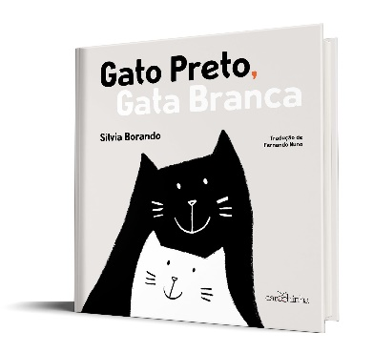  *Atividade prática:  - Momento de interação:  Gravar um vídeo mandando um beijo para os amiguinhos da sala e para a professora Mirele. Pode ser uma foto também.

